***Rapport TP N°1***

***BD2***

***b14d35***

***1337***

***ISIL B (L3)***

***G 02***

1-Création Des Tables

|  |
| --- |
| create table Competetion(Ncomp NUMBER(3) primary key,  NomComp varchar2(40), DateComp date, PrixComp NUMBER(7)  );  create table Bateau(Nbat NUMBER(3) primary key,  NomBat varchar2(40), Sponsor varchar2(20)  );  create table Courses(Nbat NUMBER(3), Ncomp NUMBER(3), Score NUMBER(1),  constraint PK2 primary key (Nbat,Ncomp),  constraint FK foreign key (Nbat) references Bateau(Nbat),  constraint FK2 foreign key (Ncomp) references Competetion(Ncomp)  );  create table Participants(  NPart NUMBER(3) primary key, NomPart varchar2(10), Nbat NUMBER(3),  constraint FK3 foreign key (Nbat) references Bateau(Nbat)  ); |

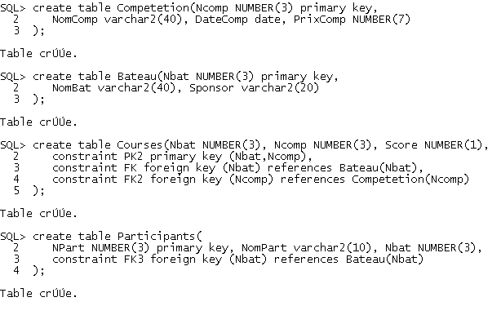

2-Insertion Des Tuples

|  |
| --- |
| insert into Competetion values(200,'Le grand tour','21-03-2000',1000000);  insert into Competetion values(210,'course de la liberté','05-05-2004',1000000);  insert into Competetion values(215,'Le grand tour','20-03-2005',1000000);  insert into Competetion values(220,'Trophée barberousse','01-08-2005',1500000);  insert into Competetion values(240,'Course de la liberté','10-05-2007',1500000);  insert into Competetion values(260,'Trophée barberousse','01-08-2009',2000000);  insert into Competetion values(265,'Le grand tour','21-03-2010',2000000);  insert into Competetion values(270,'Course de la liberté','08-05-2010',1800000);  insert into Bateau values(102,'Tassili','Djezzy');  insert into Bateau values(103,'El bahdja','BNA');  insert into Bateau values(104,'La colombe','Condor');  insert into Bateau values(105,'Hoggar','BNA');  insert into Courses values(102,210,2);  insert into Courses values(102,240,1);  insert into Courses values(102,270,4);  insert into Courses values(103,210,4);  insert into Courses values(103,215,3);  insert into Courses values(104,210,1);  insert into Courses values(104,215,2);  insert into Courses values(104,220,4);  insert into Courses values(104,240,3);  insert into Courses values(104,260,5);  insert into Courses values(104,265,1);  insert into Courses values(104,270,3);  insert into Courses values(105,210,3);  insert into Courses values(105,215,1);  insert into Participants values(320,'Mohammed',104);  insert into Participants values(470,'Ali',103);  insert into Participants values(601,'Omar',102);  insert into Participants values(720,'Mustafa',105); |

3-Suppression du bateau “Tassili”

|  |
| --- |
| delete from Bateau where NomBat='Tassili';  delete from Participants where Nbat =(Select Nbat from Bateau where NomBat='Tassili');  delete from courses where Nbat =(Select Nbat from Bateau where NomBat='Tassili');  delete from Bateau where NomBat='Tassili'; |

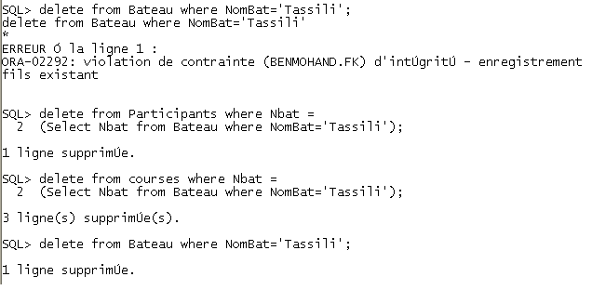

|  |
| --- |
| La suppression ne s’est pas effectuée au début, car il y a une contrainte d’intégrité. La clé primaire de Bateau est utilisé dans les autres tables comme clé étrangère, donc on doit d’abord supprimer ou se trouve la clé primaire du Bateau ‘Tassili’ dans les autres tables pour qu’on puisse ensuite effectuer la suppression de la table Bateau. |

4-Nombre de Participations

|  |
| --- |
| alter table Bateau add (nbr NUMBER(3));  update Bateau x set nbr=(select count(*) from Courses y where x.Nbat=y.Nbat); |

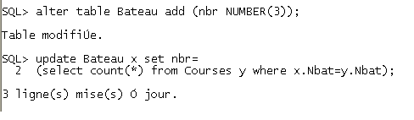

|  |
| --- |
| On le rajoute en altérant la table, puis on doit remplir l’attribut en comptant les participations de chaque bateau à partir de la table Courses et on l’affecte à ce champ. |

5-Création des Indexes

|  |
| --- |
| create unique index x1 on Bateau(Nbat);  create index x2 on Bateau(NomBat); |

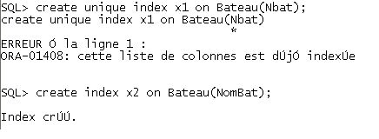

|  |
| --- |
| L’index unique ne s’est pas crée pour la clé primaire car à la création des clés primaires, un index unique leurs ais attribués. |

6-Suppression Table Bateau

|  |
| --- |
| drop table Bateau;  alter table Courses drop constraint FK;  alter table Participants drop constraint FK3;  drop table Bateau; |

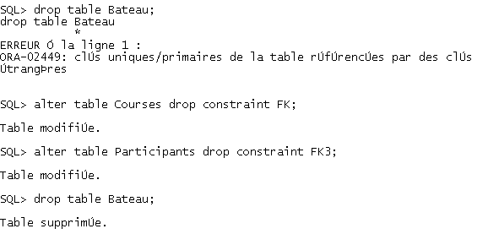

|  |
| --- |
| La table Bateau ne s’est pas supprimé parce qu’il y a une référence de la clé primaire dans les autres tables comme clés étrangères, donc on supprimes d’abord ces contraintes pour ensuite supprimer la table. |

7- Table Bateau

|  |
| --- |
| create table Bateau(Nbat NUMBER(3) primary key,  NomBat varchar2(40), Sponsor varchar2(20)  );  insert into Bateau values(102,'Tassili','Djezzy');  insert into Bateau values(103,'El bahdja','BNA');  insert into Bateau values(104,'La colombe','Condor');  insert into Bateau values(105,'Hoggar','BNA');  alter table Courses add (constraint FK foreign key  (Nbat) references Bateau(Nbat));  alter table Participants add (constraint FK3 foreign key  (Nbat) references Bateau(Nbat)); |

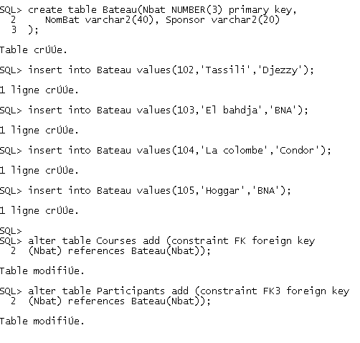

|  |
| --- |
| On recrée la table puis on ajoute les contraintes, puis on rajoute les tuples. |